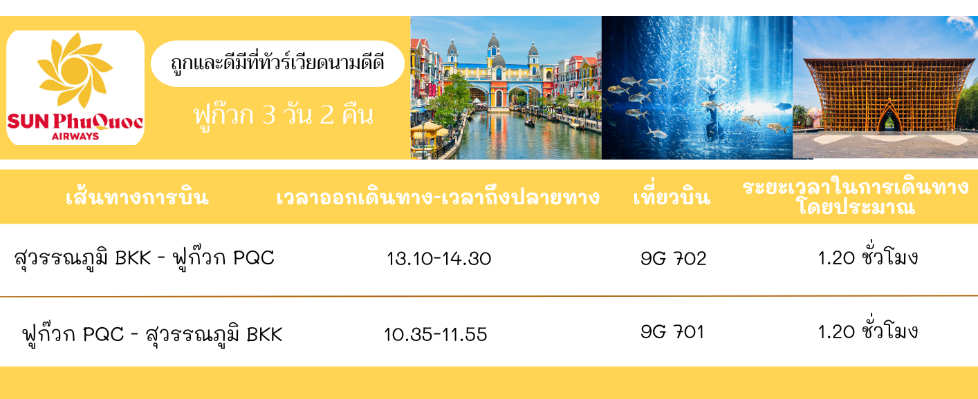
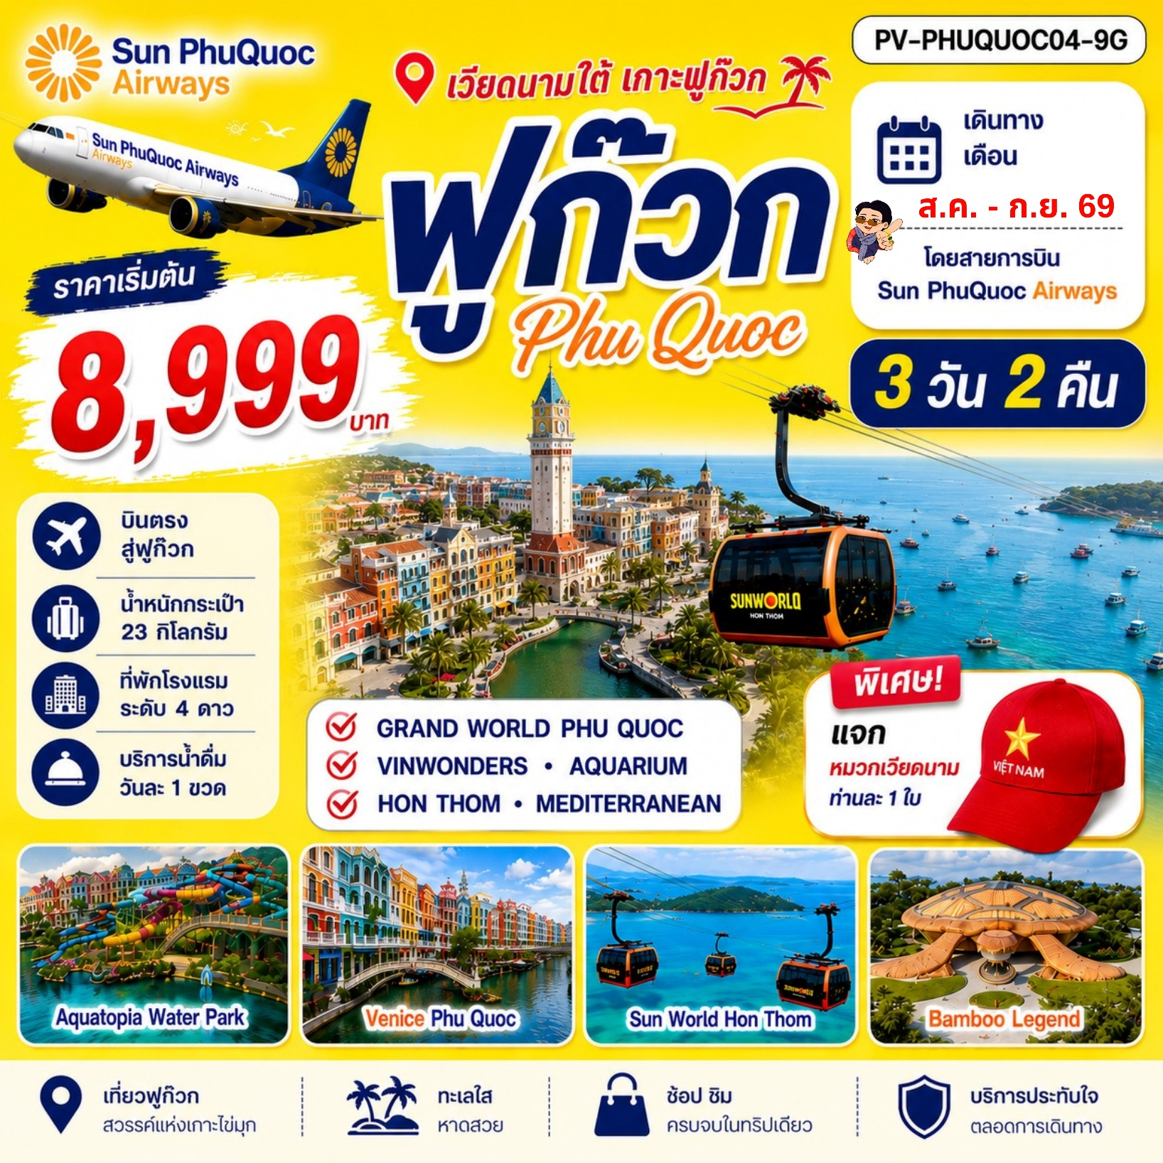

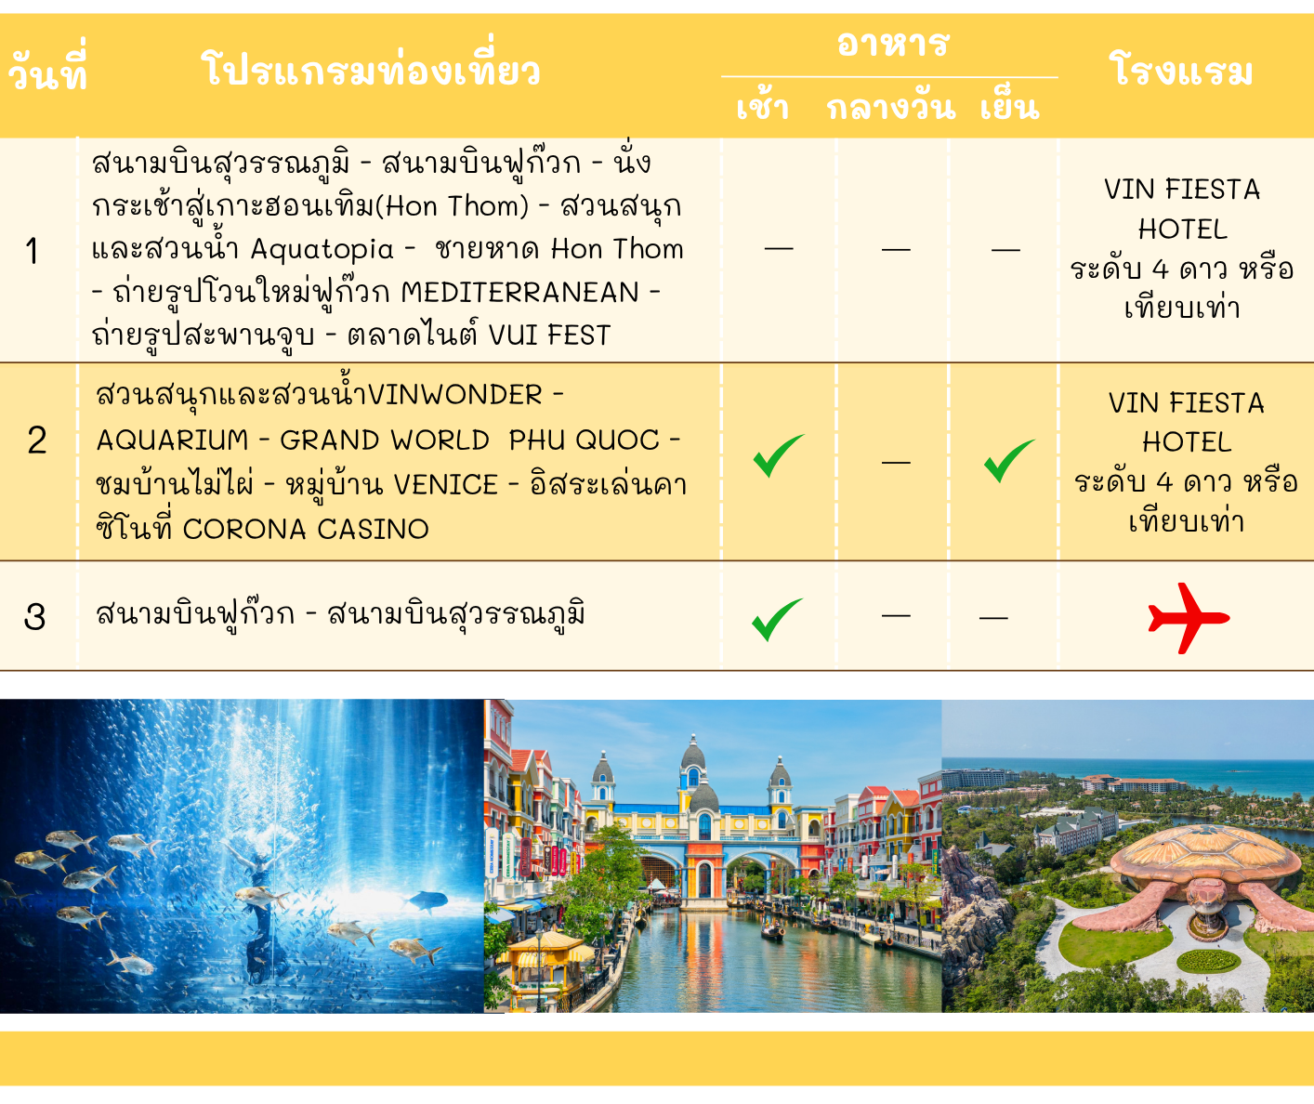
รายละเอียดการเดินทาง
วันที่หนึ่ง : สนามบินสุวรรณภูมิ - สนามบินฟูก๊วก - นั่งกระเช้าสู่เกาะฮอนเทิม(Hon Thom) - สวนสนุก และสวนน้ำ Aquatopia - ชายหาด Hon Thom - ถ่ายรูปโซนใหม่ฟูก๊วก MEDITERRANEAN – ถ่ายรูปสะพานจูบ - ตลาดไนต์ VUI FEST

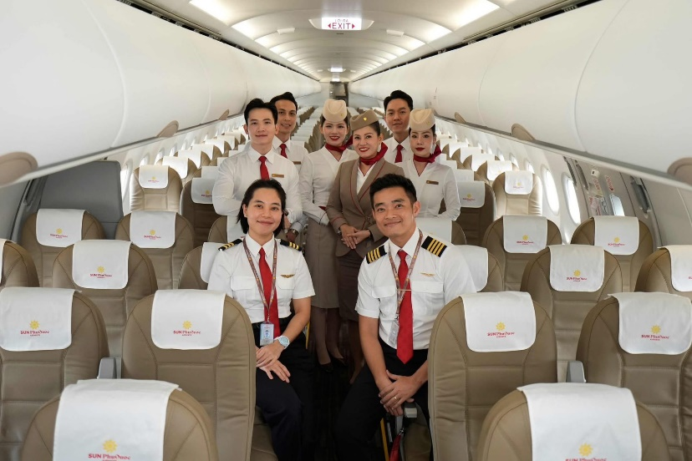
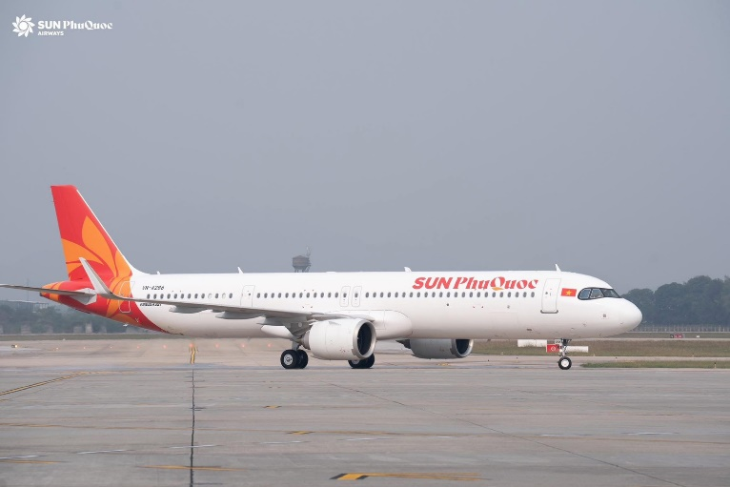

10.00 น. คณะพร้อมกันที่ ท่าอากาศยานสุวรรณภูมิ เคาน์เตอร์ สายการSun PhuQuoc Airways(9G) โดยมีเจ้าหน้าที่ของบริษัท คอยอำนวยความสะดวกแก่ท่าน
13.10 น. ออกเดินทางสู่ ฟูก๊วก เที่ยวบินที่ 9G702 พักผ่อนอิสระตามอัธยาศัยบนเครื่อง
14.30 น. ถึง สนามบินฟูก๊วก หลังจากรับสัมภาระ หลังผ่านพิธีการตรวจคนเข้าเมือง
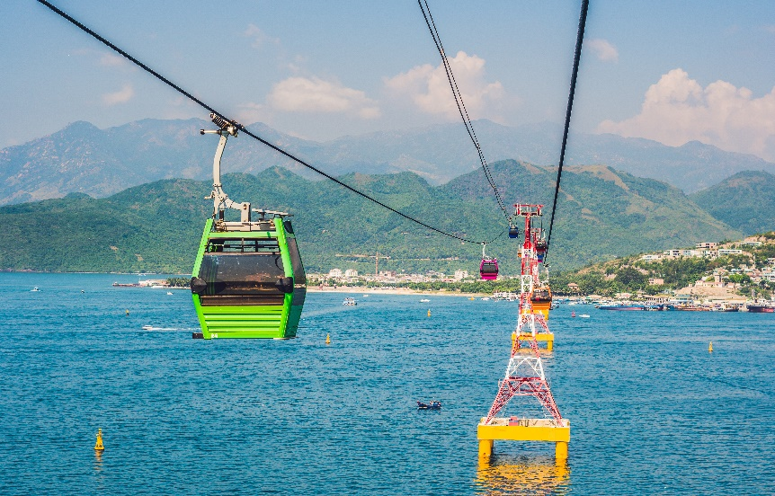
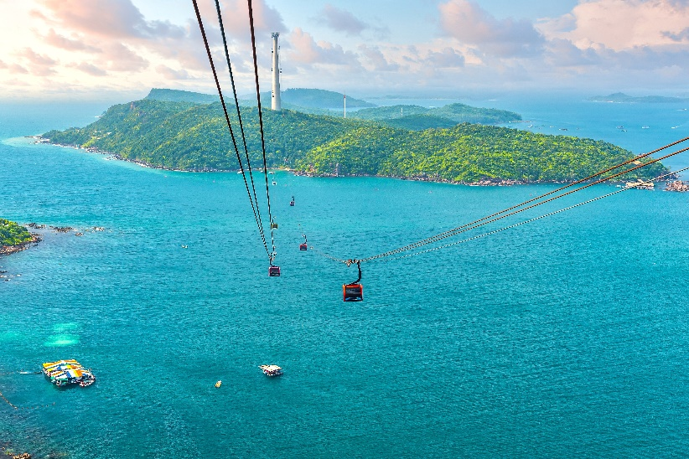

ได้เวลาอันสมควร นำท่านนั่งกระเช้าเดินทางสู่ เกาะฮอนเทิม(HON THOM) เป็นเกาะเล็กๆ ที่แยกออกจากพื้นที่ของเกาะใหญ่ สามารถเดินทางไปได้ด้วยการนั่งกระเช้าข้ามทะเลที่ยาวที่สุดในโลก ระยะทาง 7,899 เมตร หรือ 7 กิโลกว่าๆ ได้รับการพัฒนาพื้นที่โดย Sun Group ภายในเกาะเต็มไปด้วยที่เที่ยวมากมาย ไม่ว่าจะเป็น สวนน้ำอควาโทเปีย (Aquatopia Water Park), รีสอร์ทและโรงแรมสุดหรู รวมถึง ชายหาดฮอนเทิม
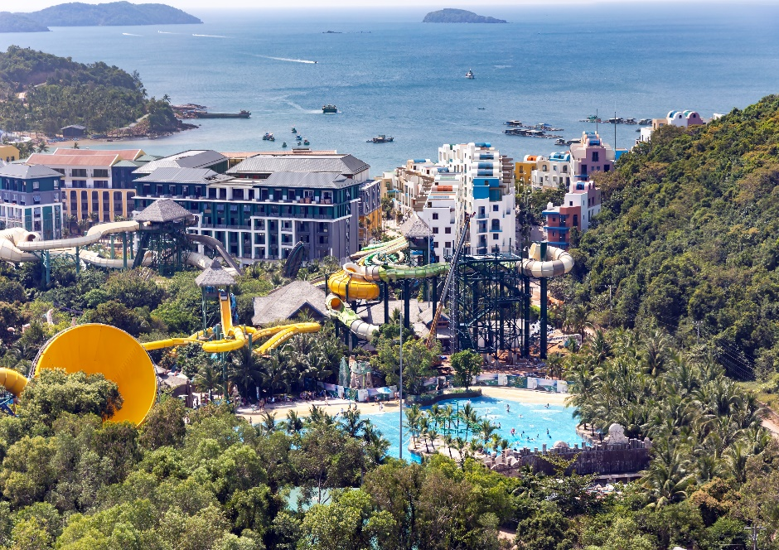
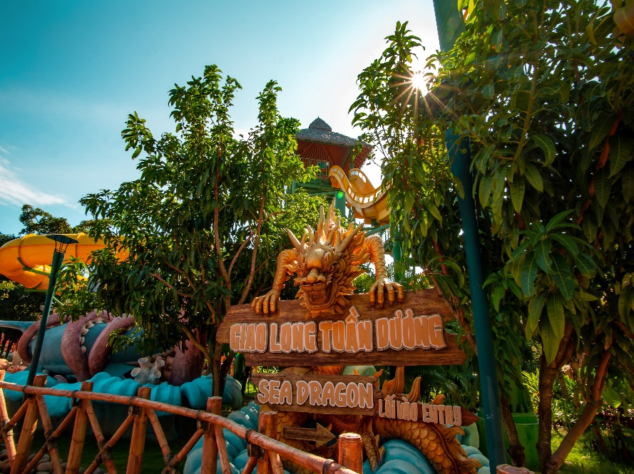
จากนั้นนำท่านไปยัง สวนสนุก และสวนน้ำ Aquatopia ที่ตั้งอยู่บนเกาะฮอนเทิม (Hon Thom) เป็นสวนน้ำที่ใหญ่ที่สุดในเอเชียตะวันออกเฉียงใต้ ภายในมีการแบ่งออกเป็นโซนต่างๆ ในธีมที่แตกต่างกัน มีทั้งสวนน้ำ และสวนสนุกให้ได้เล่นกันแบบเต็มอิ่ม มีเครื่องเล่นระดับโลกมากกกว่า 20 เครื่อง ทั้งยังมีร้านค้า ร้านอาหาร ร้านกาแฟให้ได้นั่งเล่นพักผ่อน รวมไปถึงร้านค้าจำหน่ายของฝาก

และอีกสถานที่ที่ไม่ควรพลาดเมื่อมาเยือนเกาะแห่งนี้ คือ ชายหาดฮอนเทิม (Hon Thom) ชายหาดทรายสีขาว ทอดยาวรับแสงอาทิตย์ทำให้เกิดบรรยากาศที่แสนอบอุ่น และสวยงาม เพิ่มความโรแมนติกให้กับชายหาดแห่งนี้ได้อีกด้วย สมควรแก่เวลา นำท่านนั่งกระเช้ากลับจากเกาะฮอนเทิม (Hon Thom) จากนั้นนำทุกท่านถ่ายรูปที่ Mediterranean Town เป็นโครงการเมืองจำลองสไตล์ยุโรปริมทะเลทางตอนใต้ของเกาะฟูก๊วก ประเทศเวียดนาม ที่โดดเด่นด้วยสถาปัตยกรรมอิตาลีสีสันสดใส ตั้งเรียงรายบนไหล่เขา ล้อมรอบด้วยมหาสมุทรและกลุ่มเกาะ An Thoi บรรยากาศเหมือนหมู่บ้านริมชายฝั่งทะเลเมดิเตอร์เรเนียนอย่างแท้จริง
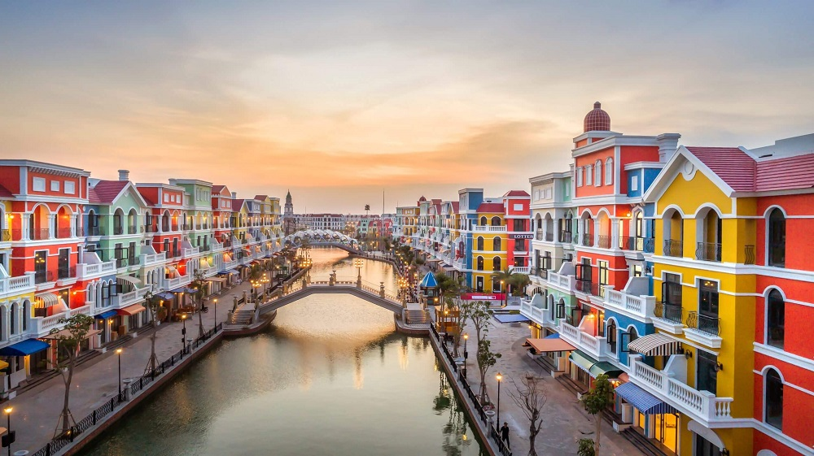

จากนั้นเดินทางต่อไปยัง สะพานจูบ (Kissing Bridge) เป็นโครงสร้างที่สร้างขึ้นภายในระบบนิเวศของ Sun Group Phu Quoc ตั้งอยู่ใจกลาง เมืองซันเซ็ตทาวน์ ออกแบบโดยสถาปนิก Marco Casamonti ทูตวัฒนธรรมและศิลปะชาวอิตาลีประจำเวียดนาม โดยใช้เวลาออกแบบกว่าสองปี สะพานจูบฟู้ก๊วกเริ่มก่อสร้างเมื่อวันที่ 13 พฤษภาคม 2564 บนชายฝั่งตะวันตกของเมืองซันเซ็ตทาวน์ เกาะฟู้ก๊วก สะพานจูบฟู้โกว๊กได้รับแรงบันดาลใจจากเรื่องราวสุดซึ้งของคนเลี้ยงวัวและสาวทอผ้า และจะกลายเป็นสถานที่พบปะของคู่รักเพื่อแลกเปลี่ยนจูบอันแสนหวานและสัมผัสอารมณ์ความรักอย่างครบถ้วน
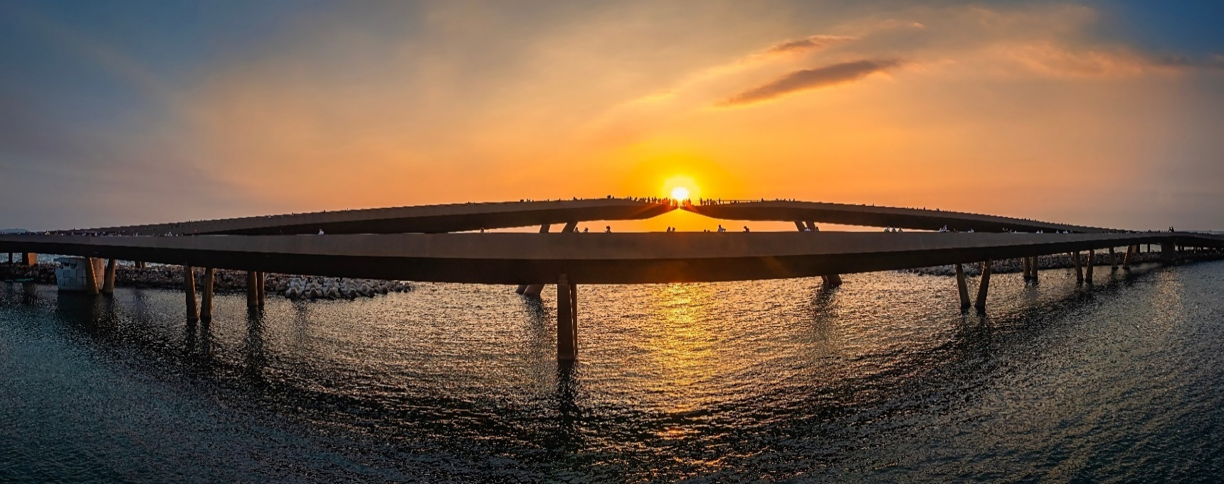

จากนั้นทำทุกท่านเดินทางต่อไปยัง ตลาดไนต์ Vui Fest ตลาดกลางคืนสุดชิลล์ ตั้งอยู่ทางตอนใต้ของเกาะฟูก๊วก ใน Sunset Town สัมผัสบรรยากาศ ไนท์มาร์เก็ตแบบชิคๆ ที่เต็มไปด้วยแสงสี มีร้านขนม เครื่องดื่ม น้ำปั่น ไอศกรีม Street food ของที่ระลึก ตู้กดตุ๊กตา ของแฮนด์เมด ร้านอาหาร ร้านขายของฝาก และอีกมากมาย
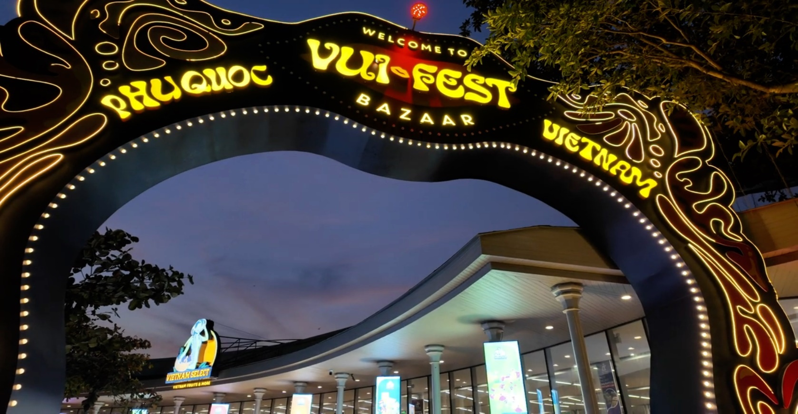

ค่ำ อิสระอาหารค่ำ เพื่อไม่ให้เป็นการรบกวนเวลาสนุกของทุกท่าน
นำท่านเข้าสู่ที่พัก VIN FIESTA HOTEL 4 ดาว หรือเทียบเท่า
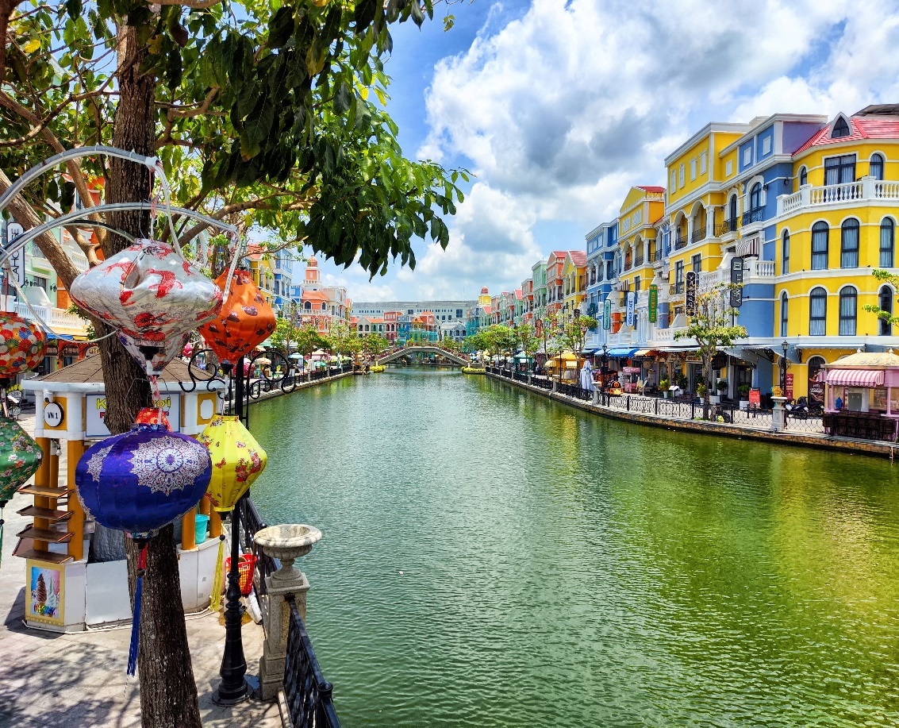
- สวนสนุกและสวนน้ำVINWONDER
- AQUARIUM
- GRAND WORLD PHU QUOC
- ชมบ้านไม่ไผ่
- หมู่บ้าน VENICE
- อิสระเล่นคาซิโนที่ CORONA CASINO

วันที่สอง

เช้า

เช้า รับประทานอาหารเช้า ณ ห้องอาหารของโรงแรม
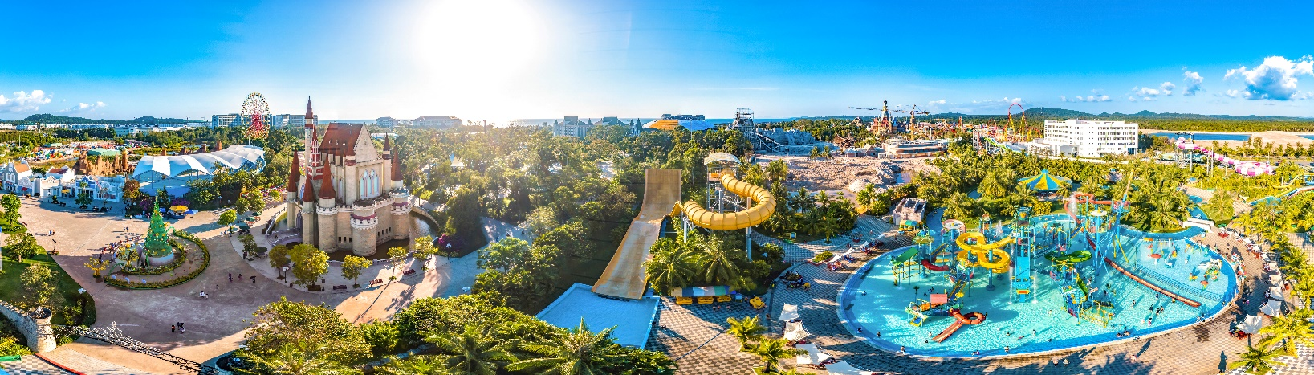
ได้เวลาอันสมควร นำทุกท่านเดินทางต่อไปยัง สวนสนุกและสวนน้ำVINWONDER เป็นสวนสนุกขนาดใหญ่ตั้งอยู่บนเกาะฟูก๊วก และถือเป็นสวนสนุกที่มีขนาดใหญ่ที่สุดของประเทศเวียดนาม ที่ออกแบบมาให้เหมาะกับนักท่องเที่ยวทุกเพศทุกวัย นอกจากนี้ยังเต็มไปด้วยร้านค้า ร้านจำหน่ายของที่ระลึก ร้านอาหารและมุมถ่ายภาพมากมาย อีกหนึ่งจุดไฮไลท์ที่ห้ามพลาดคือ อควาเรียมรูปเต่า หรือ Sea Shell Aquarium ที่ถือเป็นสัญลักษณ์สำคัญของสวนสนุกแห่งนี้เลยก็ว่าได้ ด้วยสถาปัตยกรรมที่แปลกตา สวนน้ำแห่งนี้เป็นสัญลักษณ์ของความอุดมสมบูรณ์ของท้องทะเลฟูก๊วก ภายในอควาเรียม มีการจัดแสดงสัตว์ทะเลอย่างน่าตื่นตาตื่นใจ ไม่ว่าจะเป็นปลาฉลาม ปลากระเบน ปลานีโม่ และสัตว์ทะเลสวยงามอื่นๆ อีกมากมาย

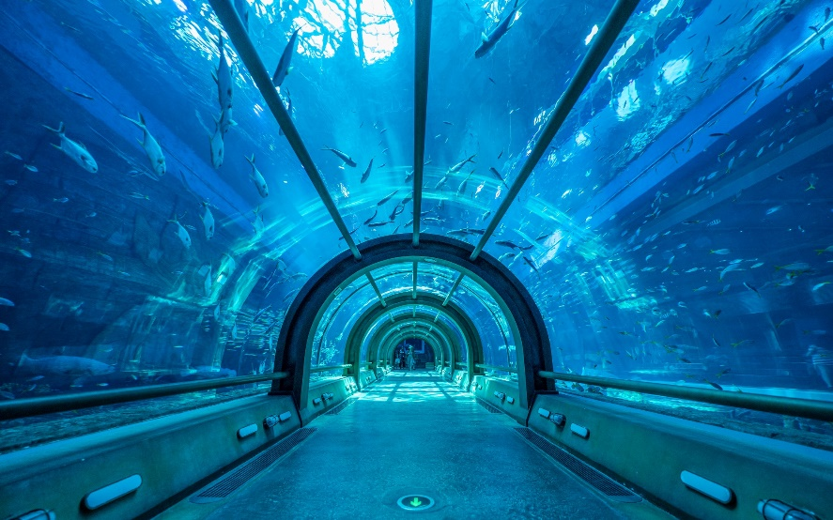
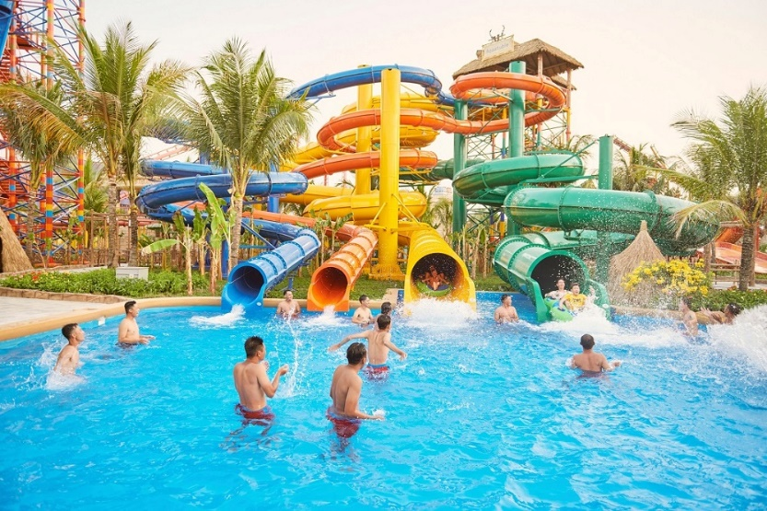
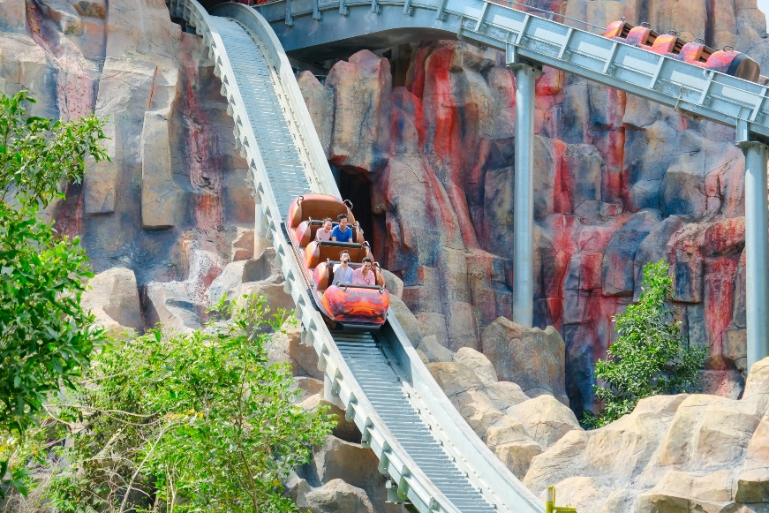
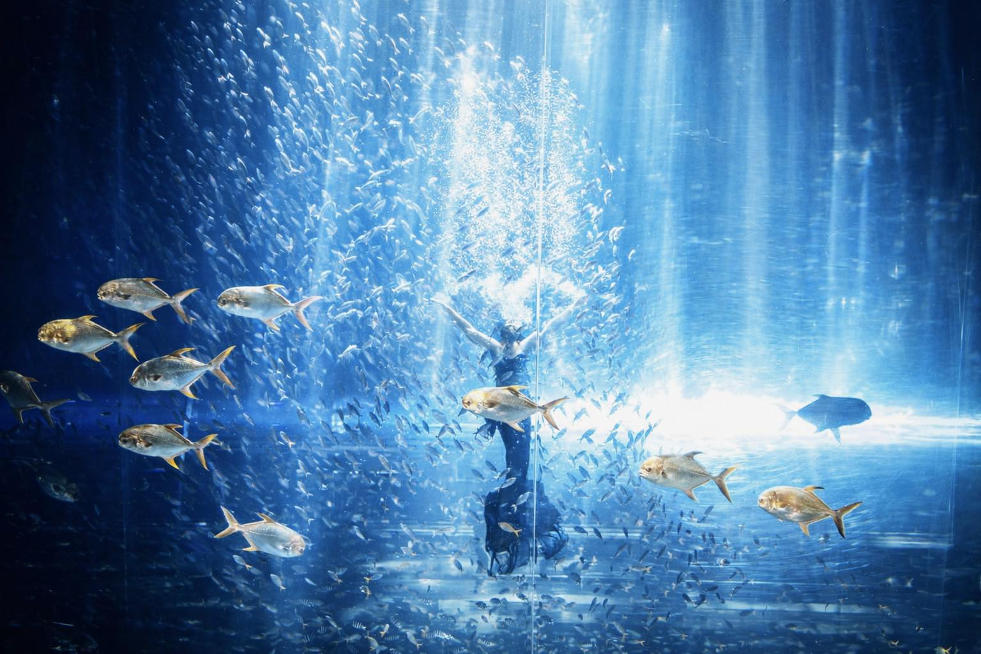

เที่ยง อิสระอาหารกลางวัน เพื่อไม่ให้เป็นการรบกวนเวลาสนุกของทุกท่าน
จากนั้นนำท่านเพลิดเพลินไปกับศูนย์รวมความบันเทิงและช้อปปิ้ง GRAND WORLD PHU QUOC "เวนิสแห่งเอเชีย" แลนด์มาร์คท่องเที่ยวและบันเทิงระดับโลกบนเกาะฟูก๊วก เวียดนาม ตั้งอยู่ภายในโครงการ Vinpearl Complex ครอบคลุมพื้นที่กว่า 85 เฮกตาร์ เปิดให้เที่ยวชมฟรี 24 ชั่วโมง มักถูกเรียกขานว่า “เมืองที่ไม่เคยหลับใหล” ไฮไลท์คือสถาปัตยกรรมสีสันสดใสริมคลองเวนิสจำลอง ล่องเรือกอนโดลา และโชว์แสงสีเสียงชุด The Color of Venice สุดอลังการยามค่ำคืน
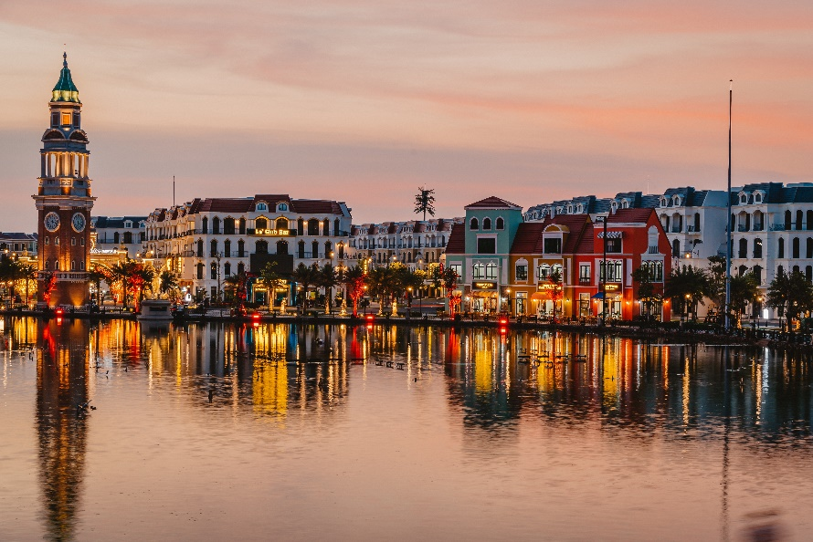
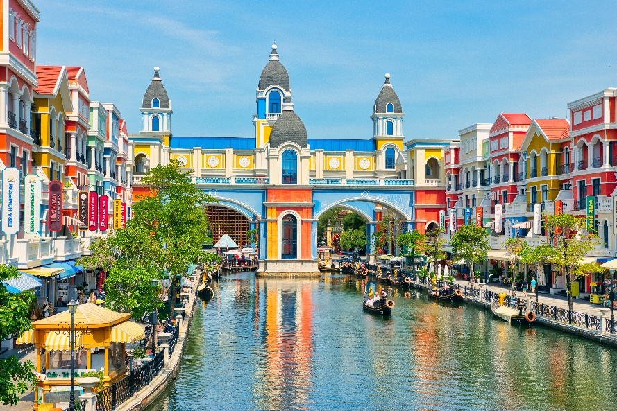

และนำทุกท่านไปต่อยัง บ้านไม้ไผ่(Bamboo Legend) อาคารตำนานไม้ไผ่ซึ่งได้รับการยกย่องว่าเป็น “ความภาคภูมิใจของแก่นแท้ทางวัฒนธรรมของเวียดนาม”เป็นสถานที่ท่องเที่ยวที่นักท่องเที่ยวไม่ควรพลาดอย่างยิ่ง ต้นไผ่กว่า 32,000 ต้นจากจังหวัดเตย์นินห์ ภายใต้ฝีมืออันยอดเยี่ยมของสถาปนิก ได้สร้างสรรค์ผลงานอันโดดเด่นขนาดกว้างเกือบ 700 ตารางเมตร และสูง 14.4 เมตร ด้วยแรงบันดาลใจจากสัญลักษณ์อันเป็นเอกลักษณ์ของเวียดนาม เช่น ไม้ไผ่ กลองสำริด และดอกบัว ผสานเข้ากับสถาปัตยกรรมสมัยใหม่ได้อย่างชาญฉลาดสถาปนิกจึงสร้างสรรค์ผลงานที่แสดงออกถึงเอกลักษณ์ทางวัฒนธรรมของเวียดนามในรูปแบบร่วมสมัย ผลงานชิ้นนี้ยังแสดงออกถึงความรักชาติและเอกลักษณ์อันโดดเด่นของเวียดนามให้โลกได้เห็นอีกด้วย
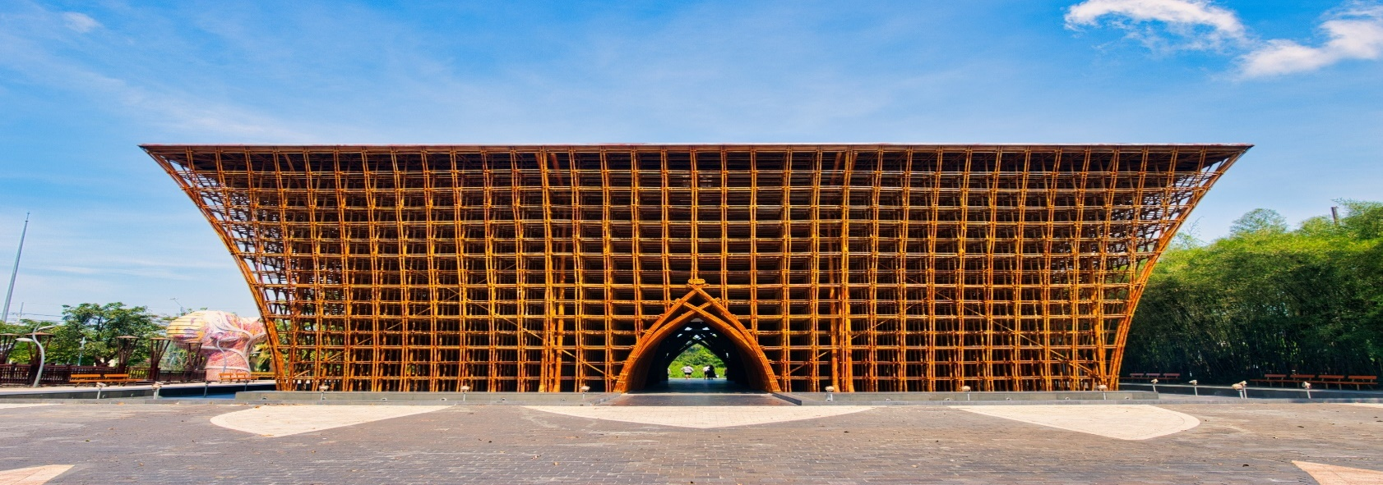

นำทุกท่านเดินต่อไปยัง หมู่บ้าน VINICE ชม การแสดง The Color of Venice จัดขึ้นบริเวณแม่น้ำเวนิสหรือแม่น้ำแห่งความรักของ Grand World Phu Quoc เป็นการแสดงมัลติมีเดียทางน้ำที่จัดเต็มทั้งแสง สี และเสียง การแสดงเป็นการเล่าเรื่องราวความรักระหว่างจิตรกรที่มีพรสวรรค์และหญิงสาวที่อาศัยอยู่ที่ริมแม่น้ำเวนิส การเดินทางทางอารมณ์ของการพบปะ การตกหลุมรัก การพรากจากกัน และการกลับมาพบกันใหม่ จะถูกแสดงให้ผู้ชมเห็นด้วยเทคโนโลยีที่ทันสมัยที่สุดในโลก ใครที่เดินทางมาที่นี่แล้วก็อย่าลืมอยู่รอชมการแสดงนี้กันนะคะ รับรองว่าตื่นตาตื่นใจและคุ้มค่าอย่างแน่นอน
ค่ำ รับประทานอาหารค่ำ ณ ภัตตาคาร
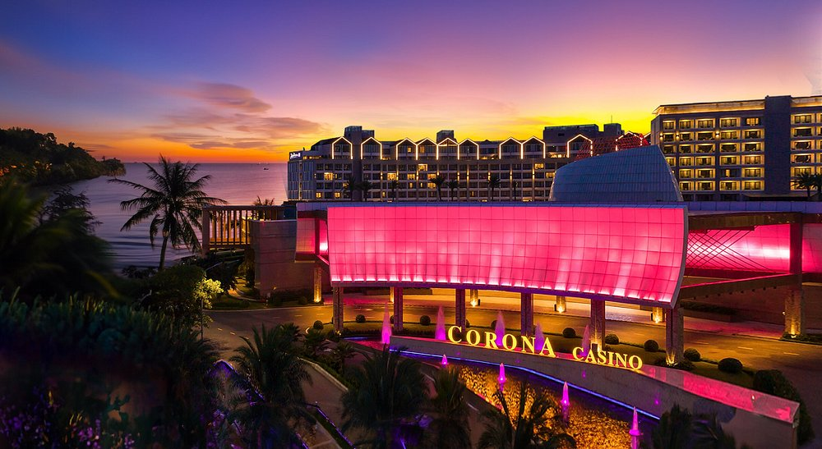
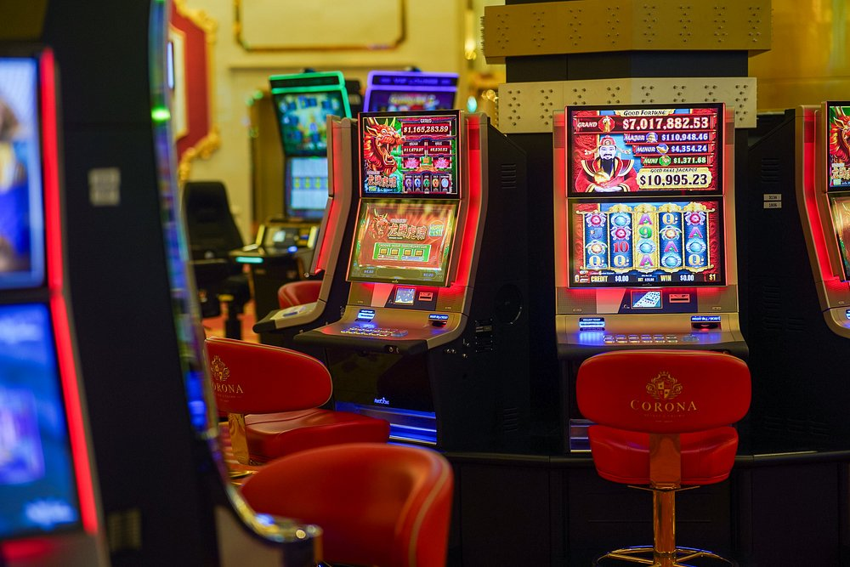
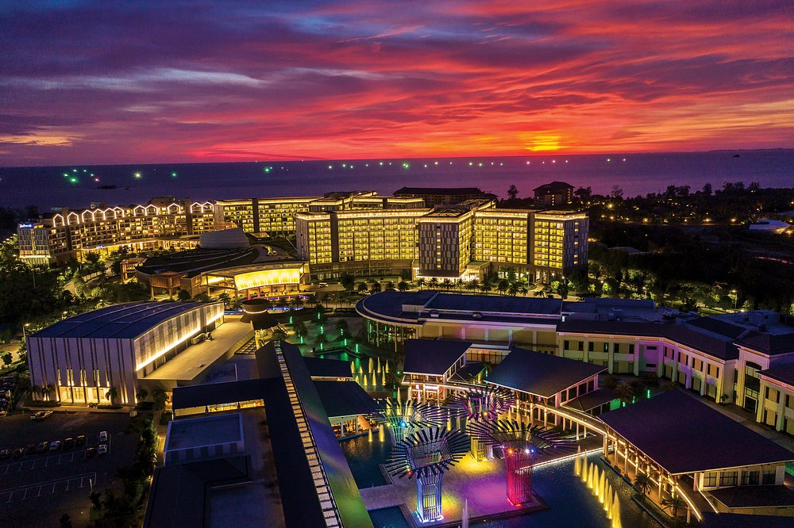
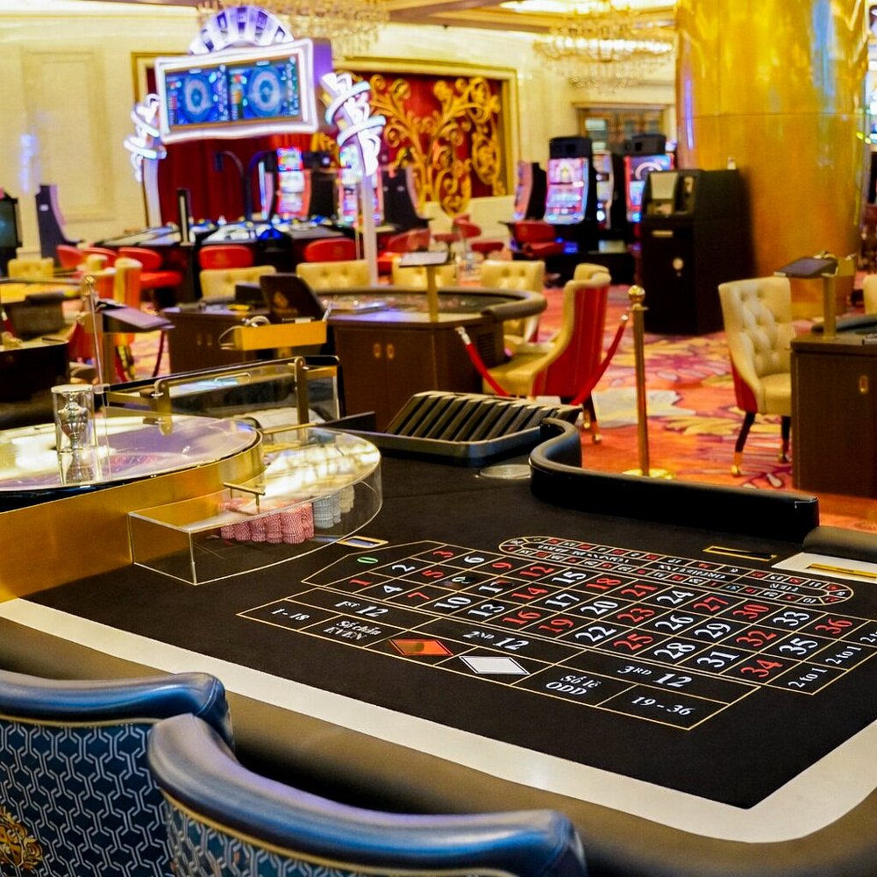
ได้เวลาอันสมควรพาทุกท่านไปเพลิดเพลินต่อที่ โคโรนาคาสิโน ฟูก๊วก เป็นคาสิโนแห่งเดียวในฟู้โกว๊กประเทศเวียดนาม ให้บริการความบันเทิงตลอด 24 ชั่วโมง สถานที่แห่งนี้มีสิ่งอำนวยความสะดวกที่น่าประทับใจมากมาย รวมถึงโต๊ะเกม 100 โต๊ะที่ให้บริการเกมยอดนิยม เช่น บาคาร่า รูเล็ต แบล็คแจ็ค โป๊กเกอร์ และซิกโบ (เข้าได้ตั้งแต่อายุ 18 ปีขึ้นไป หากลูกค้าท่านใดไม่สะดวกเข้า สามารถเดินเล่นตามอัธยาศัย หรือกลับโรงแรมได้ค่ะ)

นำท่านเข้าสู่ที่พัก VIN FIESTA HOTEL 4 ดาว หรือเทียบเท่า
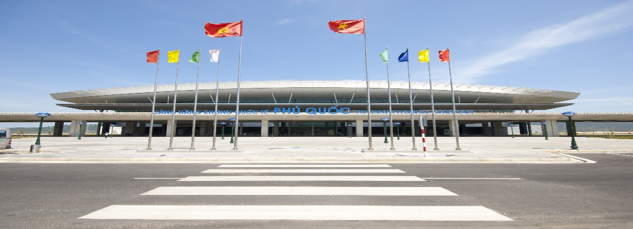
วันที่สาม

- สนามบินฟูก๊วก
- สนามบินสุวรรณภูมิ

เช้า รับประทานอาหารเช้า ณ ห้องอาหารของโรงแรม
จากนั้น นำท่านเดินทางสู่ สนามบินฟูก๊วก เพื่อเดินทางกลับ กรุงเทพฯ
10.35 น. ออกเดินทางกลับ กรุงเทพฯ โดยสายการบิน Sun PhuQuoc Airways(9G)เที่ยวบินที่ 9G 701
11.55 น. ถึง สนามบินสุวรรณภูมิ โดยสวัสดิภาพพร้อมความประทับใจในการในบริการ

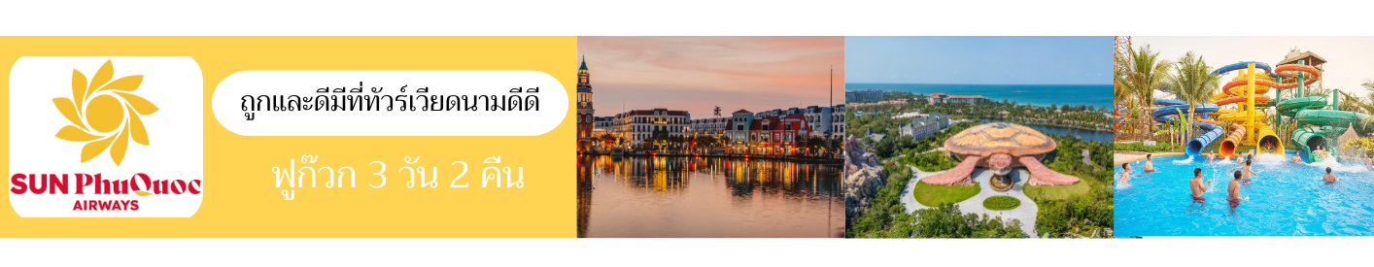

อัตราค่าบริการ
กำหนดการเดินทาง | ราคาผู้ใหญ่และราคาเตียงเสริม (พักห้องละ 2-3 ท่าน) | ราคาเด็ก(ไม่เกิน 6 ขวบ)  ไม่เสริมเตียง (พักกับผู้ใหญ่ 2 ท่าน) | พักเดี่ยว
เดือนสิงหาคม 2569
12-14 ส.ค. 69  14-16 ส.ค. 69 | 9,999.- | 9,999.- | 3,500.-
21-23 ส.ค. 69  28-30 ส.ค. 69 | 8,999.- | 8,999.- | 3,500.-
เดือนกันยายน 2569
04-06 ก.ย. 69  11-13 ก.ย. 69  18-20 ก.ย. 69  25-27 ก.ย. 69 | 8,999.- | 8,999.- | 3,500.-

